

หน่วยการเรียนรู้ที่ 10 ปริมาตรและความจุ
แผนการจัดการเรียนรู้ที่ 16
เรื่อง โจทย์ปัญหาเกี่ยวกับความจุ : 2

+ –  ÷


ชั้นประถมศึกษาปีที่ 5 เวลาเรียน 1 ชั่วโมง
มาตรฐานการเรียนรู้และตัวชี้วัด

มาตรฐานการเรียนรู้
มาตรฐาน ค 2.1 เข้าใจพื้นฐานเกี่ยวกับการวัด วัดและคาดคะเนขนาดของสิ่งที่ต้องการวัด
และนำไปใช้
ตัวชี้วัด
ค 2.1 ป.5/3 แสดงวิธีหาคำตอบของโจทย์ปัญหาเกี่ยวกับปริมาตรของทรงสี่เหลี่ยมมุมฉาก
และความจุของภาชนะทรงสี่เหลี่ยมมุมฉาก


จุดประสงค์การเรียนรู้
1. อธิบายวิธีการแก้โจทย์ปัญหาเกี่ยวกับความจุ (K)
2. แสดงวิธีการแก้โจทย์ปัญหาเกี่ยวกับความจุ (P)
3. เห็นคุณค่าของการนำความรู้เรื่อง การแก้โจทย์ปัญหาเกี่ยวกับความจุ ไปใช้ (A)

สาระสำคัญ

กระบวนการแก้โจทย์ปัญหา 4 ขั้น คือ ทำความเข้าใจโจทย์ วางแผน ลงมือทำ ตรวจสอบ ใช้ในการ
แก้โจทย์ปัญหาเกี่ยวกับความจุได้


สาระการเรียนรู้

โจทย์ปัญหาเกี่ยวกับความจุ


สมรรถนะสำคัญของผู้เรียน

1. ความสามารถในการสื่อสาร
2. ความสามารถในการคิด
- การคิดวิเคราะห์
3. ความสามารถในการแก้ปัญหา
4. ความสามารถในการใช้ทักษะชีวิต
5. ความสามารถในการใช้เทคโนโลยี


คุณลักษณะอันพึงประสงค์

มุ่งมั่นในการทำงาน

คำถามสำคัญ

นักเรียนสามารถนำความรู้เรื่อง โจทย์ปัญหาการหาความจุของทรงสี่เหลี่ยมมุมฉากไปใช้ในเรื่องใด
ได้บ้าง


การจัดกิจกรรมการเรียนรู้

ขั้นสังเกต รวบรวมข้อมูล (Gathering)
• • • • • • • • • • • • • • • • •

1. นักเรียนทบทวนความรู้เรื่อง การหาความจุของทรงสี่เหลี่ยมมุมฉากโดยติดภาพทรงสี่เหลี่ยม
มุมฉากบนกระดาน แล้วนักเรียนบอกสูตรการหาคำตอบพร้อมทั้งคำนวณคำตอบ
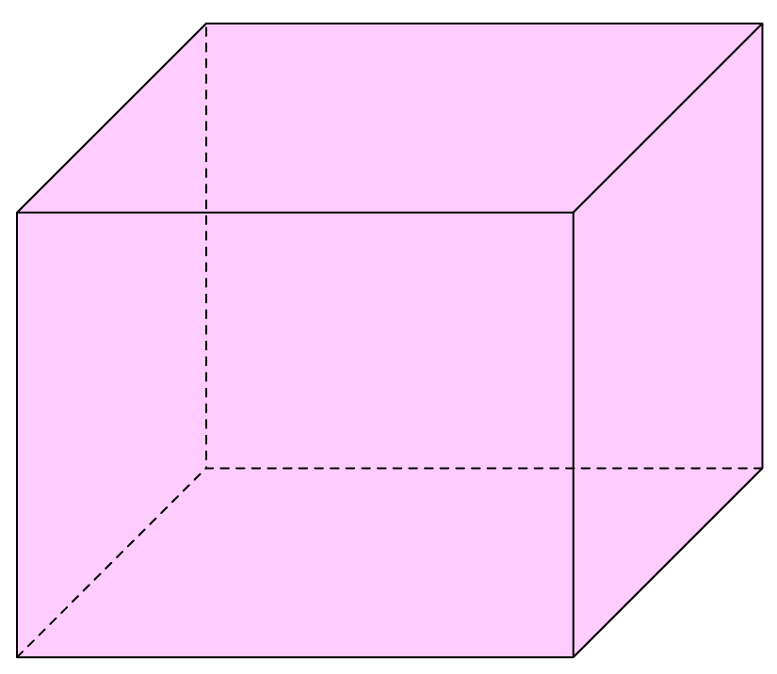
ความจุของทรงสี่เหลี่ยมมุมฉาก
= ความกว้าง ×ความยาว×ความสูง
= 3 × 5 × 4 ลูกบาศก์เซนติเมตร
= 60 ลูกบาศก์เซนติเมตร
4 ซม.

3 ซม.

5 ซม.

นักเรียนร่วมกันตรวจสอบความถูกต้อง แล้วร่วมกันอภิปรายว่ามีสถานการณ์ใดบ้าง
ในชีวิตประจำวันที่ต้องใช้ความรู้นี้ในการแก้ปัญหา
2. นักเรียนร่วมกันแสดงความคิดเห็น โดยใช้คำถามกระตุ้นความคิด ดังนี้
• นักเรียนสามารถนำความรู้เรื่อง โจทย์ปัญหาการหาความจุของทรงสี่เหลี่ยมมุมฉากไปใช้
ในเรื่องใดได้บ้าง
3. นักเรียนศึกษา รวบรวมข้อมูลเกี่ยวกับโจทย์ปัญหาการหาความจุ เช่น การสังเกต การร่วมกันสนทนากับเพื่อนในชั้นเรียน จากหนังสือเรียนหรือจากอินเทอร์เน็ต


ขั้นคิดวิเคราะห์และสรุปความรู้ (Processing) (Gathering)
• • • • • • • • • • • • • • • • • • • •

4. นักเรียนพิจารณาแถบโจทย์ปัญหาบนกระดาน ดังนี้
ถังน้ำทรงสี่เหลี่ยมมุมฉากใบหนึ่งมีความกว้าง 20 เซนติเมตร ความยาว 40 เซนติเมตรความสูง 30 เซนติเมตร ถังใบนี้จุน้ำได้กี่ลิตร (1 ลิตร = 1,000 ลบ.ซม.)

จากนั้นใช้คำถามกระตุ้นความคิดของนักเรียน ดังนี้
• โจทย์กำหนดอะไร (ถังน้ำทรงสี่เหลี่ยมมุมฉากมีความกว้าง 20 เซนติเมตร ความยาว
40 เซนติเมตร ความสูง 30 เซนติเมตร)
• โจทย์ถามอะไร (ถังใบนี้จุน้ำได้กี่ลิตร)
• คำนวณคำตอบได้อย่างไร (หาความจุของทรงสี่เหลี่ยมมุมฉาก แล้วนำ 1,000 ไปหารความจุของทรงสี่เหลี่ยมมุมฉากก็จะได้ความจุเป็นลิตร)
• แสดงวิธีหาคำตอบได้อย่างไร
ผู้แทนนักเรียนออกมาเขียนแสดงวิธีหาคำตอบบนกระดาน ดังนี้
วิธีทำ ความจุของทรงสี่เหลี่ยมมุมฉาก = ความกว้าง × ความยาว × ความสูง
ถังใบนี้มีความจุ = 20 × 40 × 30 = 24,000 ลูกบาศก์เซนติเมตร
ดังนั้น ถังใบนี้จุน้ำได้ = 24,000 1,000 = 24 ลิตร
ตอบ ถังใบนี้จุน้ำได้ ๒๔ ลิตร
• ตรวจสอบคำตอบได้อย่างไร (นำความจุของน้ำเป็นลิตรคูณกับ 1,000 ถ้าได้เท่ากับความจุ
ของถังน้ำเป็นลูกบาศก์เซนติเมตร คำตอบนั้นก็สมเหตุสมผล)
• แสดงวิธีตรวจคำตอบได้อย่างไร (24 × 1,000 = 24,000 ซึ่ง 24,000 เป็นความจุของทรงสี่เหลี่ยมมุมฉากที่ได้จาก 20 × 40 × 30 ดังนั้น 24 เป็นคำตอบที่สมเหตุสมผล)
นักเรียนร่วมกันตรวจสอบความถูกต้อง
5. นักเรียนแบ่งกลุ่ม กลุ่มละ 3-4 คน รับแถบโจทย์ปัญหากลุ่มละ 1 ข้อเพื่อร่วมกันแสดงวิธีหาคำตอบลงในกระดาษเปล่า ผู้แทนกลุ่มนำเสนอผลงานหน้าชั้นเรียน นักเรียนกลุ่มอื่น ๆ ร่วมกันตรวจสอบความถูกต้อง
จากนั้นนักเรียนร่วมกันสรุปเกี่ยวกับขั้นตอนการแก้โจทย์ปัญหาเกี่ยวกับปริมาตรและความจุ
ของทรงสี่เหลี่ยมมุมฉาก โดยผู้แทนนักเรียนออกมาเขียนสรุปเป็นแผนภาพ ดังตัวอย่าง
ขั้นที่ 4 ตรวจสอบคำตอบ
ขั้นที่ 3 ลงมือทำ
ขั้นที่ 2 วางแผน
ขั้นที่ 1 ทำความเข้าใจโจทย์


ขั้นปฏิบัติและสรุปความรู้หลังการปฏิบัติ (Applying and Constructing the Knowledge)
• • • • • • • • • • • • • • • • • • • • • • • • • • • • • • • • • • • • • • • • •

6. นักเรียนทำใบงานที่ 49 เรื่อง โจทย์ปัญหาเกี่ยวกับปริมาตรและความจุ จากนั้นสลับผลงาน
กับเพื่อน เพื่อร่วมกันตรวจสอบและแก้ไขให้ถูกต้อง
7. นักเรียนร่วมกันสรุปสิ่งที่เข้าใจเป็นความรู้ร่วมกัน ดังนี้
กระบวนการแก้โจทย์ปัญหา 4 ขั้น คือ ทำความเข้าใจโจทย์ วางแผน ลงมือทำ ตรวจสอบ
ใช้ในการแก้โจทย์ปัญหาเกี่ยวกับความจุได้


ขั้นสื่อสารและนำเสนอ (Applying the Communication Skill)
• • • • • • • • • • • • • • • • • • • • • • • • • • • •

8. นักเรียนออกมานำเสนอผลงาน โจทย์ปัญหาเกี่ยวกับความจุ โดยมีนักเรียนและครูร่วมกันตรวจสอบความถูกต้อง

กิจกรรมนี้สร้างเสริมทักษะศตวรรษที่ 21 ด้านการสื่อสาร

9. นักเรียนร่วมกันอภิปรายสรุปเกี่ยวกับวิธีการทำงานให้เห็นการคิดเชิงระบบและวิธีการทำงาน
ที่มีแบบแผน


ขั้นประเมินเพื่อเพิ่มคุณค่าบริการสังคมและจิตสาธารณะ (Self-Regulating)
• • • • • • • • • • • • • • • • • • • • • • • • • • • • • • • •

10. นักเรียนนำผลงานที่ได้จากการลงมือทำนำไปจัดแสดงที่ป้ายนิเทศหน้าห้องเรียน
11. นักเรียนประเมินตนเองหลังการเรียน ในประเด็นต่อไปนี้
• สิ่งที่นักเรียนได้เรียนรู้ในวันนี้คืออะไร
• นักเรียนมีส่วนร่วมกิจกรรมในกลุ่มมากน้อยเพียงใด
• เพื่อนนักเรียนในกลุ่มมีส่วนร่วมกิจกรรมในกลุ่มมากน้อยเพียงใด
• นักเรียนพึงพอใจกับการเรียนรู้ในวันนี้หรือไม่ เพียงใด
• นักเรียนจะนำความรู้ที่ได้นี้ไปใช้ให้เกิดประโยชน์แก่ตนเอง ครอบครัว และสังคมทั่วไป
ได้อย่างไร
จากนั้นแลกเปลี่ยนตรวจสอบขั้นตอนการทำงานทุกขั้นตอนว่าจะเพิ่มคุณค่าไปสู่สังคม
เกิดประโยชน์ต่อสังคมให้มากขึ้นกว่าเดิมในขั้นตอนใดบ้าง สำหรับการทำงานในครั้งต่อไป

สื่อการเรียนรู้/แหล่งการเรียนรู้

1. หนังสือเรียนรายวิชาพื้นฐาน คณิตศาสตร์ ชั้นประถมศึกษาปีที่ 5
ของสถาบันพัฒนาคุณภาพวิชาการ (พว.)
2. แบบฝึกหัดรายวิชาพื้นฐาน คณิตศาสตร์ ชั้นประถมศึกษาปีที่ 5
ของสถาบันพัฒนาคุณภาพวิชาการ (พว.)
3. ชุดกิจกรรมการเรียนรู้พัฒนาการคิดวิเคราะห์ คณิตศาสตร์ ชั้นประถมศึกษาปีที่ 5 เล่ม 2
ของสถาบันพัฒนาคุณภาพวิชาการ (พว.)
4. แถบโจทย์ปัญหา
5. ภาพทรงสี่เหลี่ยมมุมฉาก
6. แหล่งการเรียนรู้ทั้งภายในและภายนอกโรงเรียน


การประเมินการเรียนรู้

1. ประเมินความรู้ เรื่อง โจทย์ปัญหาเกี่ยวกับความจุ (K) ด้วยแบบทดสอบ
2. ประเมินกระบวนการทำงานกลุ่ม (P) ด้วยแบบประเมิน
3. ประเมินใบงาน เรื่อง โจทย์ปัญหาเกี่ยวกับปริมาตรและความจุ (P) ด้วยแบบประเมิน
4. ประเมินคุณลักษณะอันพึงประสงค์ ด้านมุ่งมั่นในการทำงาน (A) ด้วยแบบประเมิน


แบบประเมินตามสภาพจริง (Rubrics)

แบบประเมินกระบวนการทำงานกลุ่ม
รายการการประเมิน | ระดับคุณภาพ
รายการการประเมิน | 4 | 3 | 2 | 1
กระบวนการ  ทำงานกลุ่ม | มีการกำหนดบทบาท  สมาชิกชัดเจน และ  มีการชี้แจงเป้าหมาย  การทำงาน มีการปฏิบัติงานร่วมกัน  อย่างร่วมมือร่วมใจ  พร้อมกับการประเมินเป็นระยะ ๆ | มีการกำหนดบทบาท  สมาชิกชัดเจน  มีการชี้แจงเป้าหมาย  อย่างชัดเจนและปฏิบัติงานร่วมกัน  แต่ไม่มีการประเมิน  เป็นระยะ ๆ | มีการกำหนดบทบาท  เฉพาะหัวหน้า  ไม่มีการชี้แจงเป้าหมาย  อย่างชัดเจน  ปฏิบัติงานร่วมกัน  ไม่ครบทุกคน | ไม่มีการกำหนด  บทบาทสมาชิก  และไม่มีการชี้แจงเป้าหมาย สมาชิก  ต่างคนต่างทำงาน

แบบประเมินใบงาน เรื่อง โจทย์ปัญหาเกี่ยวกับปริมาตรและความจุ
รายการการประเมิน | ระดับคุณภาพ
รายการการประเมิน | 4 | 3 | 2 | 1
การแก้ไขโจทย์ปัญหาเกี่ยวกับปริมาตร  และความจุ | แก้โจทย์ปัญหาเกี่ยวกับปริมาตรและความจุ  ของทรงสี่เหลี่ยมมุมฉากได้ถูกต้องทุกข้อ  ด้วยตนเอง | แก้โจทย์ปัญหาเกี่ยวกับปริมาตรและความจุ  ของทรงสี่เหลี่ยมมุมฉากได้ถูกต้อง มีบางข้อผิด  แต่สามารถแก้ไขได้  ด้วยตนเอง | แก้โจทย์ปัญหาเกี่ยวกับปริมาตรและความจุ  ของทรงสี่เหลี่ยมมุมฉากได้ถูกต้องด้วยตนเอง  มีบางข้อผิด  เมื่อมีผู้แนะนำ  ก็สามารถแก้ไขได้ | แก้โจทย์ปัญหาเกี่ยวกับปริมาตรและความจุ  ของทรงสี่เหลี่ยมมุมฉากได้ แต่ต้องมีผู้แนะนำ  ทุกข้อ

ข้อเสนอแนะของผู้บริหารสถานศึกษา

ลงชื่อ
( )
ตำแหน่ง

บันทึกหลังการสอน

ผลการจัดการเรียนการสอน

ปัญหา/อุปสรรค

แนวทางแก้ไข

ครูผู้สอน
( )
วันที่บันทึก

